Треугольная ванна - роскошь или оптимальный вариант?

В этой статье речь пойдет о такой разновидности сантехнических товаров, как треугольная ванна. Когда такие ванны впервые появились в продаже, народ был изумлен до глубины души и доверять новинке стал не сразу. Однако уже лет десять такая ванна не считается диковинкой.

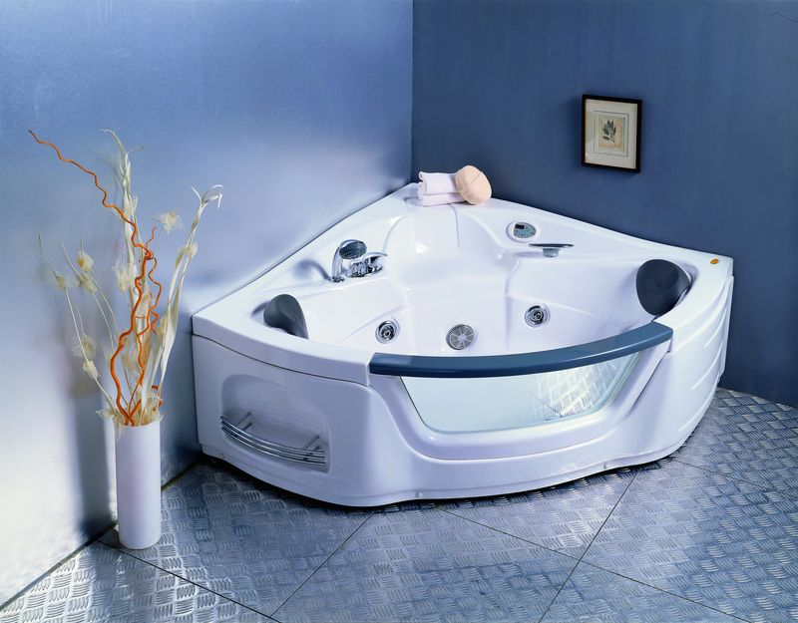
В самом углу, но в центре внимания
http://style-san.ru/assets/images/catalog2/APPOLLO2/27.jpg

Разговорное слово "треуголка" применяется тогда, когда форма ванны напоминает равнобедренный треугольник. Изготовители "треуголок" очень долго пытались убедить потенциальных покупателей в том, что ванна треугольной формы - не только шикарное приобретение, но и безумно удачная разработка дизайнеров, ведь благодаря ее удобному размеру, можно сэкономить квадратные метры в ванной комнате.

Акриловые "треугольники"

Практически все модели треугольных ванн изготавливают из акрила. "Почему?" - спросите вы. Да потому что данный материал невероятно пластичный и благодаря этому свойству, он позволяет "вылепить" из себя все, что душе дизайнера угодно. Естественно, изготавливать треугольные ванны можно даже из стали, однако сантехнические изделия из данного металла имеют невысокую стоимость, а производители "треугольников" позиционируют свое "детище" как товар класса "Элит".

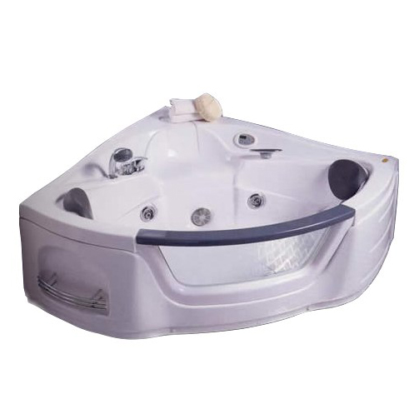
Акриловое изящество
http://style-san.ru/assets/images/catalog2/APPOLLO2/55.jpg

Преимущества акриловых ванн очевидны:

- они легко чистятся,
- устойчивы ко многим видам химических воздействий,
- теплопроводность таких ванн крайне низка,
- сияющий блеск ванны наполнит вашу ванную комнату теплом и светом,
- акрил не вызывает аллергии,
- акрил - не пористый материал, т.е. со стороны гигиенических требований он - один из самых подходящих материалов для изготовления сантехнических товаров,
- на ощупь акриловые ванны - теплые и приятные, а не холодные, как стальные и чугунные модели,
- длительный срок эксплуатации таких ванн.

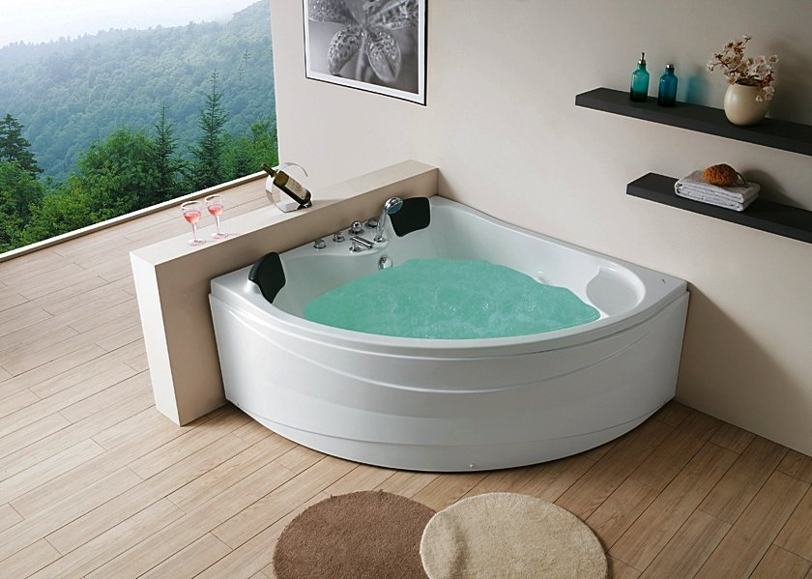
Утонченность и простота стиля
http://72vanni.ru/images/g9041.jpg

Что касается теплопроводности акриловых ванн, то вода в них остывает на один градус за тридцать минут, тогда как в чугунной - на один градус за 5 минут.

Обратите внимание! Акриловую ванну нет необходимости споласкивать горячей водой перед применением.

Ванна треугольная часто имеет антискользящую поверхность дна.

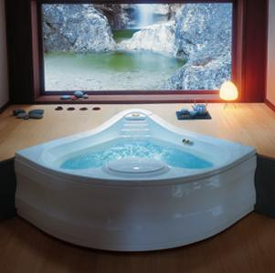

Треугольная "слабость" обеспеченных людей
http://www.marketbuild.ru/files/u1/jakuz.jpg

Монтаж акриловых ванн не вызывает особых проблем. Несмотря на значительные размеры некоторых треугольных ванн, два человека вполне справятся с ее доставкой и установкой.

Треугольные ванны с гидромассажем

Зачастую дорогие модели треугольных ванн имеют встроенный гидромассажный комплекс. Специальные форсунки оказывают благотворное воздействие на все тело человека, принимающего ванну. А удобная анатомическая форма спинки превратит банные процедуры в одно сплошное удовольствие. Форсунки могут быть ротационными и комбинированными. Многие модели треугольных ванн имеют помпу мощностью 900W, а воздушный компрессор мощностью 600W.

Кроме того, в гидромассажной ванне треугольной формы могут быть предусмотрены следующие функции:

- пульт управления,
- электронно-сенсорная панель,
- аэромассаж,
- подголовник,
- встроенные смесители,
- фронтальная панель,
- система дезинфекции,
- стерилизация озоном,
- подсветка,
- радио,
- ароматерапия,
- хромотерапия,
- датчик уровня воды,
- режим пульсации водных струй,
- регулятор силы подачи воздушных струй,
- встроенное сиденье для ножных ванн,
- автоматическое отключение работы всей системы,
- система "слив-перелив",
- регулируемая высота ножек ванны,
- встроенный полотенцедержатель.
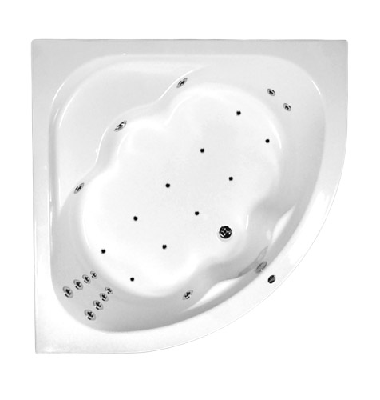
Десяток форсунок - это еще не предел...
http://akva.org/_mod_files/ce_images/eshop/prestig_topb.jpg

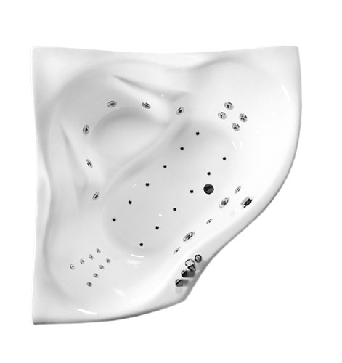
Или даже так...
http://akva.org/_mod_files/ce_images/eshop/kassiopeya_topb.jpg

Многие модели "треуголок" оснащены многофункциональными лейками и представлены в продаже вместе со стеклянными шторками.

Недостатком не только треугольных, но и всех акриловых ванн является их уязвимая поверхность - острые предметы или абразивные чистящие средства могут оставить на поверхности ванны царапины.

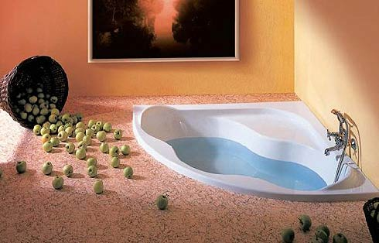

Роскошь - второе имя такой ванны...
http://www.strojmir.ru/strojmir/UserFiles/Image/articles002/%D0%B2%D0%B0%D0%BD%D0%BD%D0%B006.jpg

Наиболее эксклюзивные модели треугольных ванн имеют не только встроенный гидромассаж, но и оснащены целым гидротерапевтическим комплексом.

Размеры треугольных ванн

Глубина треугольных ванн обычно варьируется от 48 см до 65 см, тогда как длины боковых сторон, примыкающих к стене - от 150 см до 180 см. Внутренний объем треугольных ванн может составлять 400л. На рынке представлены двухместные модели ванн, в которых спокойно могут принимать водные процедуры два человека. Такие ванны оборудованы двумя подголовниками.

Если вас интересует стильная и одновременно уютная сантехника, и площадь вашей ванной комнаты позволяет "разгуляться", то присмотритесь повнимательнее к треугольным ваннам. После установки "треуголки" еще останется место для шкафа, тумбы, биде, стиральной машины.

На современном сантехническом рынке наибольшей популярностью пользуются треугольные ванны следующих производителей:

- Appollo,
- Inspiration,
- Kolo Spring,
- Аква,
- Duravit,
- Balteco,
- Hatria,
- Gruppo Treesse,
- Doctor Jet,
- Teuco,
- BluBleu,
- Paa,
- Kolpa,
- Albatros.

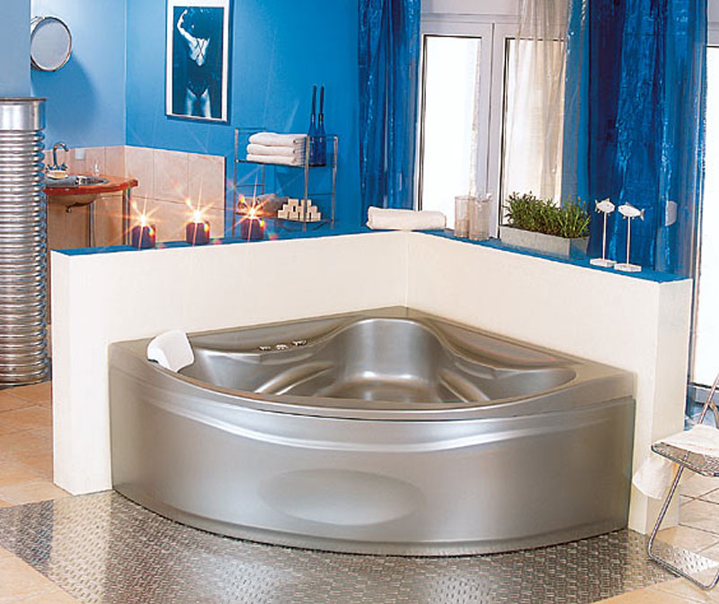

Ценители комфорта будут в восторге
http://sibstroy.info/include/spaw/user_images/sibstroy-bol1.jpg

Повсеместно в магазинах представлены "треуголки" производств Италии, Латвии, Словении и даже Гонконга. Ванны треугольные итальянского производства - наиболее популярный товар среди обеспеченных покупателей, так как такие ванны сочетают в себе профессиональное исполнение, безусловную практичность и роскошные дизайнерские задумки. Итальянская ванна не может остаться незамеченной даже в шикарной ванной комнате, а интерьер с ее участием станет изысканным и великолепным.

Обратите на это внимание при покупке! Многие акриловые ванны треугольной формы имеют 5 лет гарантии производителя и 10 лет - на доступность зап. частей.

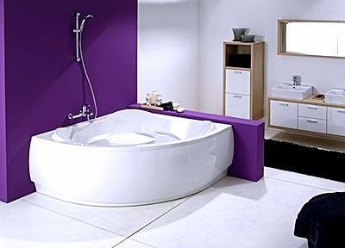
Ванна треугольной формы прекрасно впишется в нестандартный интерьер любой ванной комнаты
http://www.rmnt.ru/pub/uploads/201103/7797126220670893.jpg

